Ежемесячный отчёт о проделанной работе учреждениями культуры клубного типа МР "Кизлярский район" за октябрь 2020г.
Необычная дата есть в осеннем календаре, которая переполняет сердца людей чувством глубокой признательности. Это 1 октября – Международный день пожилых людей. Это не просто официальный праздник, а особый момент жизни, когда все самые добрые слова и помыслы обращены к людям, прошедшим большой жизненный путь. В этот день хочется быть особенно чуткими ко всем людям преклонного возраста, говорить им слова благодарности и делать приятные сюрпризы.
Так, 1 октября работники КДУ Кизлярского района провели акции, адресные поздравления, концертные программы в соответствии с санитарно – эпидемиологическими требованиями и рекомендациями Управления Роспотребнадзора по Республике Дагестан. Так, работниками культуры проведены:
- "Будьте молоды душой" - адресные поздравления с. Б.Задоевка;
- "Мои года, моё богатство" - акция с. Черняевка;
- "Ладушки-ладушки, дедушки и бабушки" - конкурсная программа с. Юбилейное;
- "Старикам везде почёт и уважение"- посиделки с. Огузер;
- "Самым мудрым посвящается" - видео-поздравление с. Кардоновка;
- "Мы славим седину" - вечер с. Н.Кохановка;
- "Мои года, моё богатство" - видео-поздравление с.Тушиловка;
- "Золотой возраст" - акция с. Заречное;
- "Дорогие наши, бабушки и дедушки!" - агитбригада с.Б.Бредихин;
- "Пусть будет тёплой осень жизни" - концертная программа с.Южный;
- "Согреем ладоши, разгладим морщины" - онлайн-поздравление с. Н.Бирюзяк;
- "Не стареть душою никогда" - вечер отдыха с. Пролетарский.
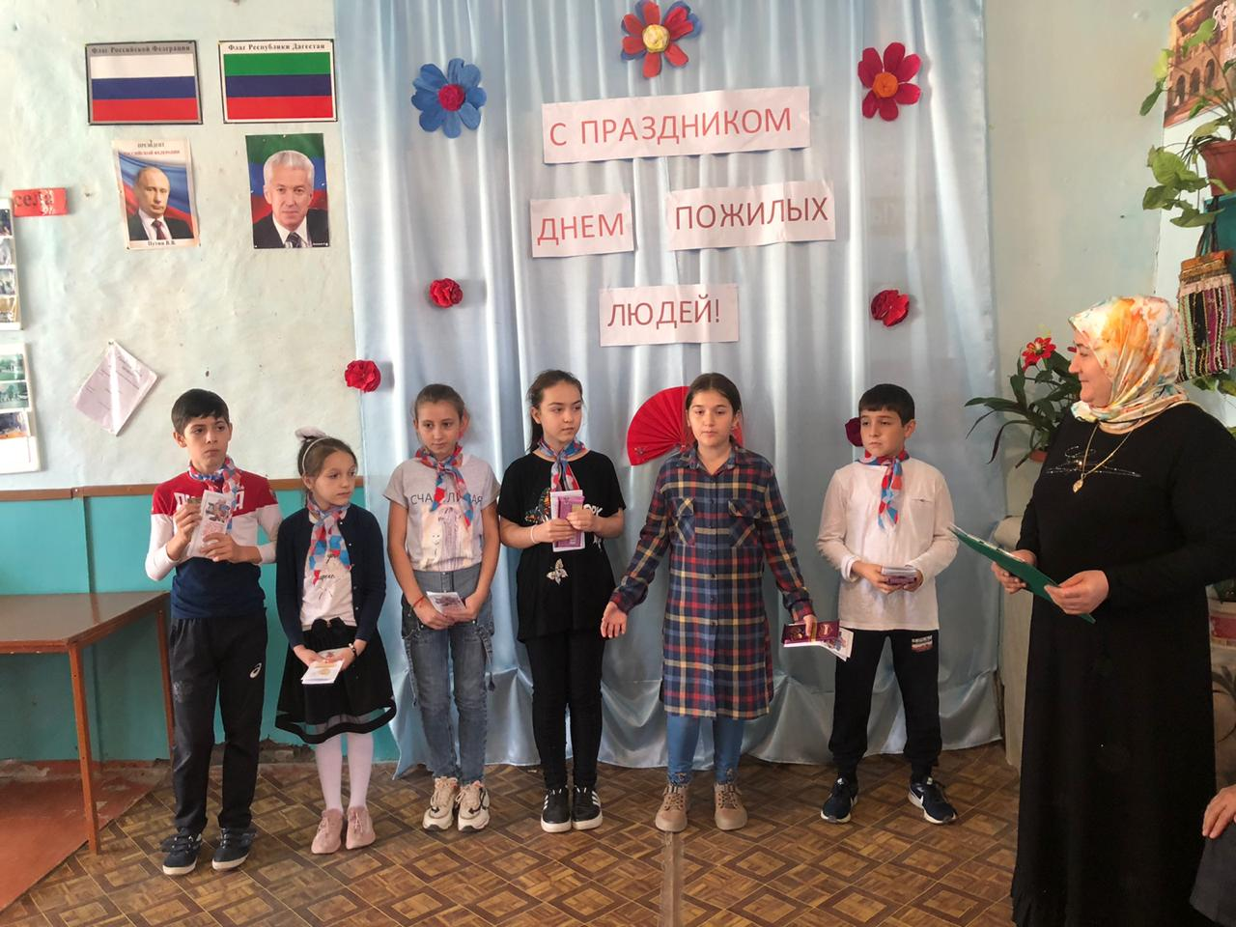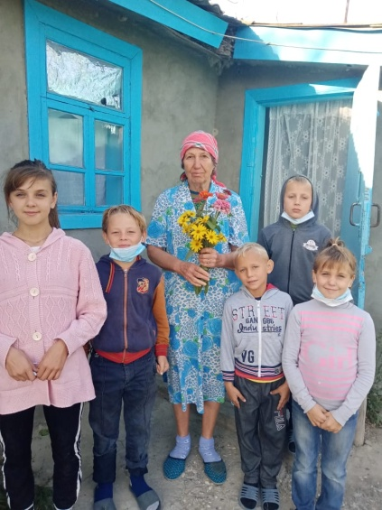
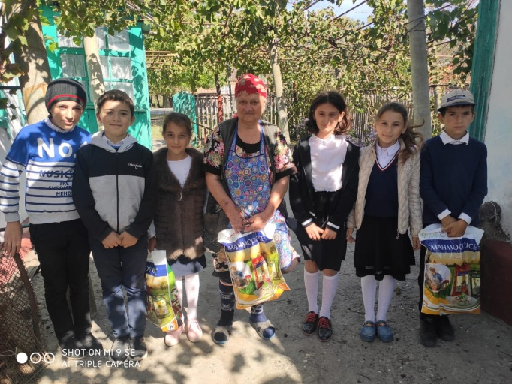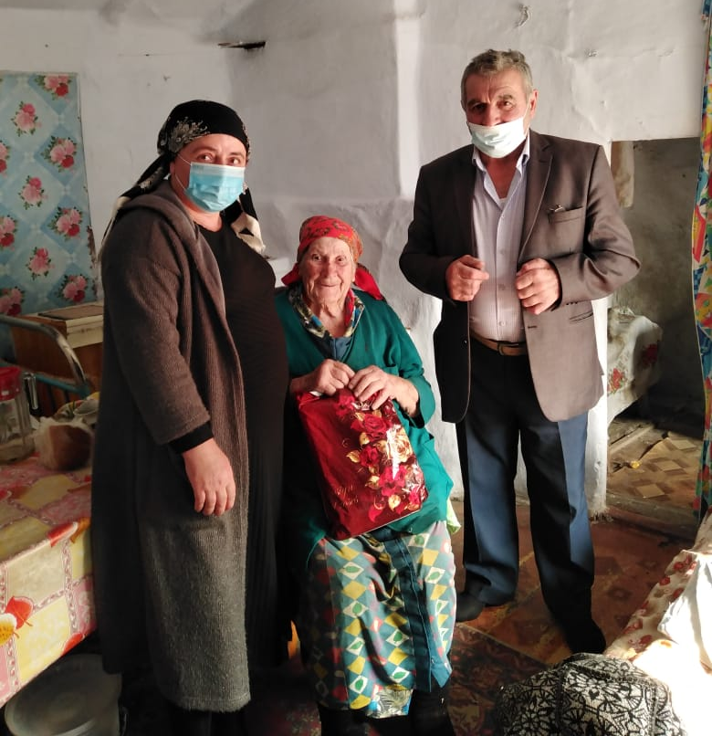
В Центре культуры и досуга прошла концертная программа "Старость - не возраст", в которой приняли участие артисты народных ансамблей "Яблонька", "Сполох", "Метроном", а так же воспитанники ДШИ с.Аверьяновка.
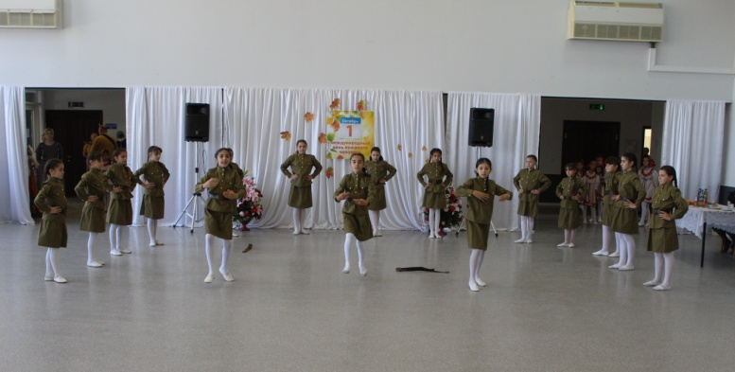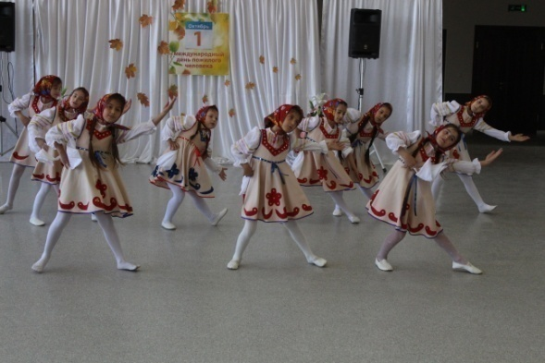
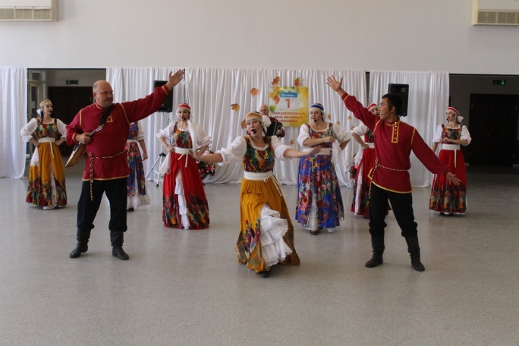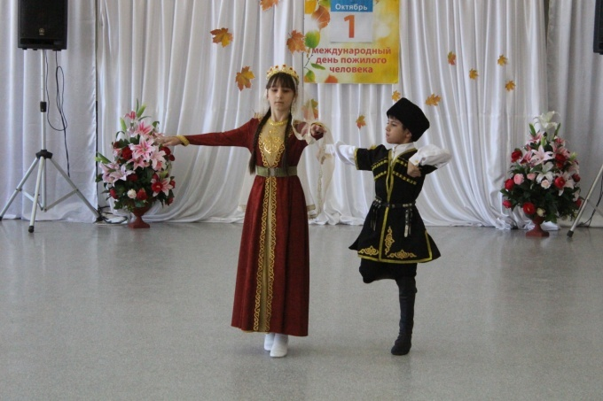
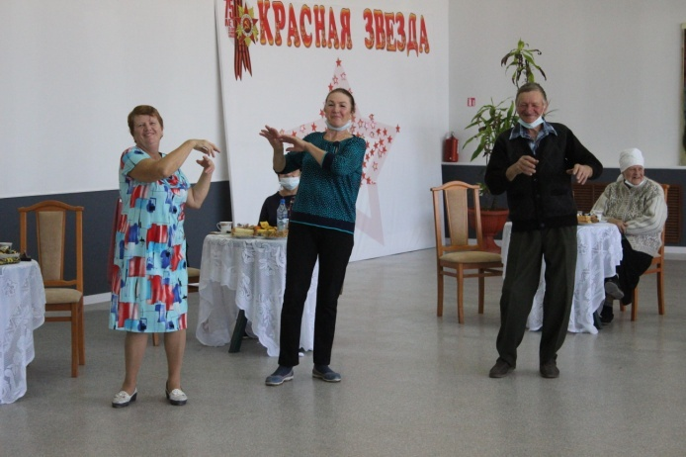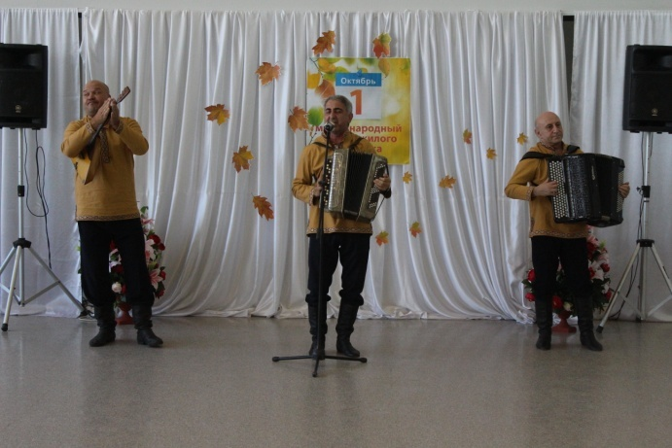
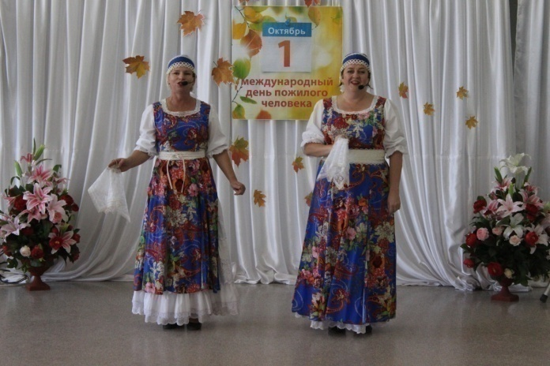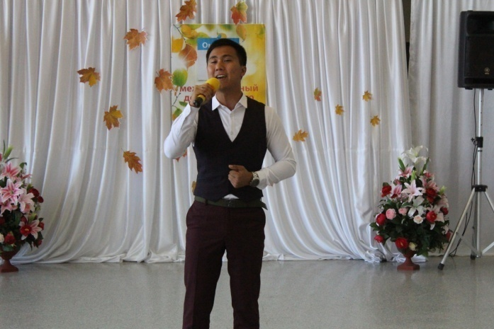
1 октября с Днём машиностроителя артисты Центра культуры и досуга поздравили на производстве работников концерна КЭМЗ.
5 октября артисты Центра культуры и досуга выступили на сцене автоклуба в Аверьяновской СОШ с празднично-театрализованной программой "Тем, кто пошёл дорогой педагога", посвящённой Дню учителя. В программе приняли участие артисты эстрадной группы "Метроном" и театральной студии.
Работники сельских учреждений культуры Кизлярского района поздравили учителей с их профессиональным праздником со своих инстаграммных страничек:
- "С днём учителя!" - музыкальный калейдоскоп с.Черняевка;
- "Дорогие учителя" - праздничное поздравление с. Огузер, Пролетарский;
- "Мой любимый учитель" - праздничное поздравление с. Кардоновка;
- "Спасибо Вам, учителя!" - праздничное поздравление с. Н.Кохановка, Тушиловка, Южный, Н.Бирюзяк.

7 октября в Центре культуры и досуга прошёл семинар работников культуры. На семинаре разбирались текущие вопросы. Прошло награждение работников сельских учреждений культуры за активное участие в жизни района, а так же артистов народного коллектива "Яблонька" в честь 25-летия коллектива.
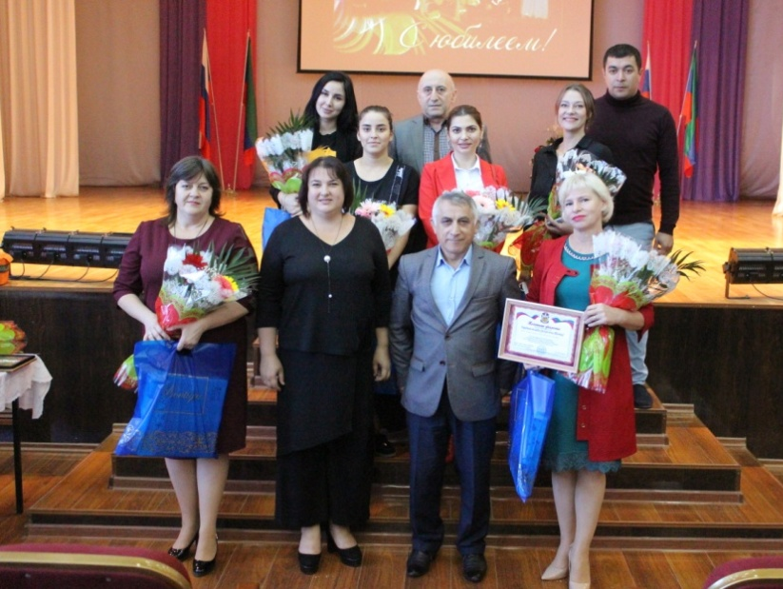

10 октября народные ансамбли "Яблонька" и "Сполох" приняли участие в фестивале казачьей культуры Терских казаков в городе Кизляре, посвящённом 30-летию возрождения КОПОКО ТВКО.
Исполняя республиканские программы "Мой Дагестан - мои дороги" и "Мой Дагестан - комфортная городская среда", прошло торжественное открытие детской игровой площадки в селе Александрия и в селе Кохановка, а так же открытие участка дороги в селе Южное. Своими музыкальными номерами жителей сёл порадовали Гаджиев Р., Гаджиева Э., Нурлумбаев А., Абдулхалыков И, Грессь Э., Нагель М. - артисты-вокалисты эстрадной группы "Метроном".
21 октября в рамках празднования Дня дагестанской культуры и языков прошёл офлайн муниципальный фестиваль-конкурс "Краски фольклора", в котором приняли участие КДУ района. Работниками культуры были показаны обряды, инсценировки, танцы, песни, стихи на родном языке, оформлены выставки.
- Южненский ДК "Родной язык - это голос матери" - литературно-музыкальная композиция;
- Б.Бредихинский ДК "Танец - в нём душа народа" - танцевальный номер;
- Б.Задоевка "Дагестан - душа моя" - инсценировка;
- Заречный "Краски фольклора" - чтение стихов на родном языке;
- Пролетарский "Медведь, волк и лиса" - инсценировка сказки;
- Кардоновка "Родной язык - душа народа" - чтение стихов;
- М. Арешевка "В гостях у разных народов" - исполнение песни;
- Н.Кохановка, Н.Монастырское "Мой язык" - чтение стихотворений;
- Н.Монастырское "Укладывание в люльку ребёнка" - обряд;
- Цветковка "Родной язык - душа народа" - обряд;
- Я.Поляна "День дагестанской культуры и языков" - литературно-музыкальная театрализация.

22 октября прошёл муниципальный фестиваль народной культуры "Казачий круг". В фестивале приняли участие коллективы и отдельные исполнители КДУ района из сёл: Красный Восход, Юбилейное, Брянск, Южный, Черняевка, Александрия. Работниками Центра культуры и досуга была оформлена выставка, на фоне которой прошла инсценировка "Базарный день в казачьей станице". Народный коллектив "Яблонька" исполнил зажигательные частушки и песни.
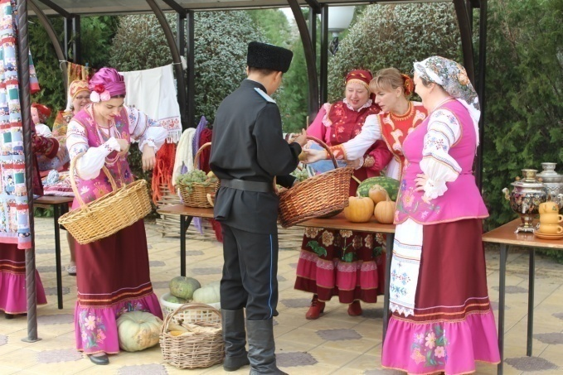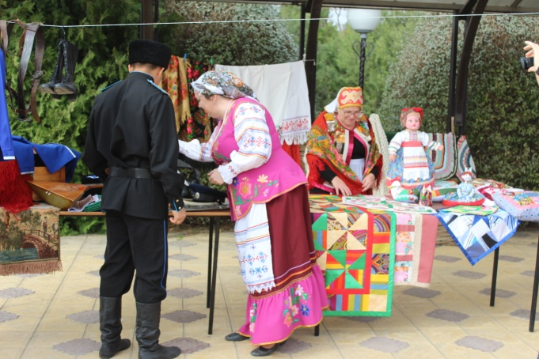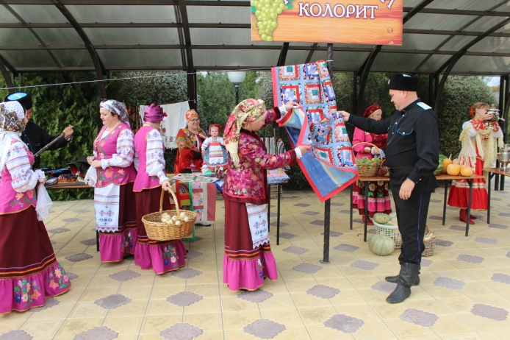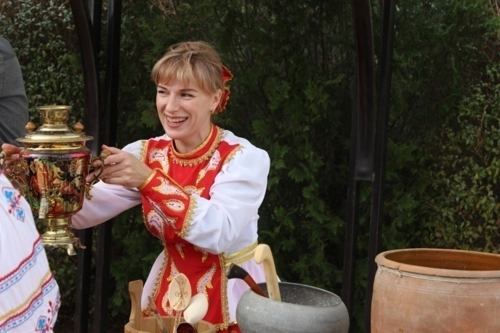
В связи со сложившейся обстановкой в мире, многие конкурсы и фестивали российского и республиканского значения проходят онлайн.
Так, народные коллективы Центра традиционной культуры народов России Кизлярского района приняли участие в Ежегодном открытом дистанционном конкурсе казачьей культуры «Великая Казачья Русь!», проводимом в рамках Всероссийского музыкального проекта «Мы за Великую Державу» и приуроченном к празднику иконы Донской Божией Матери.
Лауреатом I степени в номинации «Музыкально – инструментальное искусство» стал народный ансамбль русских народных инструментов «Сполох» , дипломом лауреата II степени в номинации «Авторская песня» отмечена народная эстрадная группа «Метроном», лауреатом III степени в номинации «Вокал» стал народный ансамбль русской песни «Яблонька».
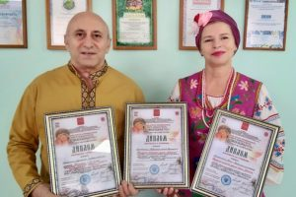
Народный ансамбль русской песни "Яблонька" принял участие в XIII Республиканском фестивале национальной песни "Традиции отцов", который проходил в с. Карабудахкент Карабудахкентского района.
23 октября в рамках празднования дня района прошёл муниципальный фестиваль "Родной земли многоголосье", в котором приняли участие исполнители из разных сёл Кизлярского района.

Исполнитель
С.А. Дунаевская

